Métronome V2

Table des matières
1 Métronome V2 1
1.1 Introduction 1
1.2 Diagramme des Classe Métronome V2 3
1.3 Diagramme des classes patron de conception stratégie utilisé pour lire clavier 4
1.4 Diagramme de séquence EvenementSurClavierV2 5
1.5 Diagramme de séquence changeBPMV2 : 6
1.6 Conclusion: 7

Introduction
Ce document traite uniquement de la conception du metronomeV2. L'application sera réalisée en Java et portable sur plusieurs plate-formes.

métronome
controleur
IHM

V1

V2
métronome
controleur
Adapteur
Materiel

Rappel de l'objectif: Être capable de composer des applicatifs avec plusieurs pattern de conception dans une architecture complexe et ce avec plusieurs versions.

Ce document traite uniquement de la conception du metronomeV2.
L'application sera réalisée en Java et portable sur plusieurs plate-formes.

Dans le métronomeV2 l'effort sera essentiellement porté sur la réalisation de l'adaptateur de présentation ainsi que du matériel adapté. Deux nouvelles «Command» seront développées «LireClavier» ainsi que «LireBPM».

-Application du patron de conception adaptateur pour adapter l'interface matériel au contrôleur de la V1.

Les outils utilisés pour la modélisation seront MagicDraw UML pour la modélisation, OpenOffice pour la rédaction du document de synthèse et Eclipse pour la réalisation.

La capture d'écran suivante montre l'adaptateur de présentation réalisé pour contrôler le fonctionnement du métronome avec le matériel.
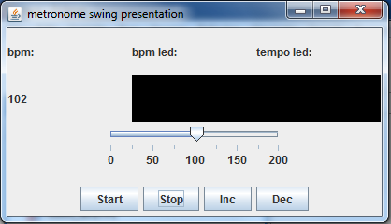

Cette I.H.M. est une JFrame qui implémente l'interface View définie dans le diagramme des classes de l'application metronomeV2.
Elle adapte le matériel simulé (MaterielAdapte) du metronomeV2.

Diagramme des Classe Métronome V2
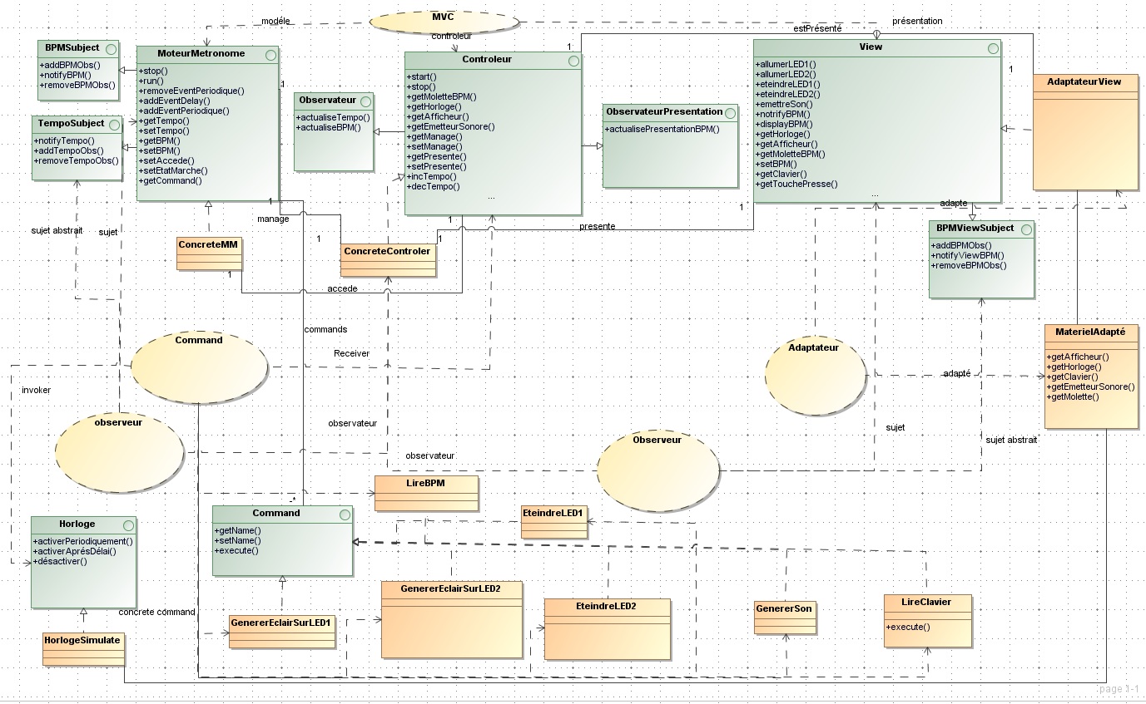

Le patron de conception adaptateur est utilisé pour adapter le matériel simulé a la présentation.
-AdapterView réification de l'interface View et permet d'adapter le matériel simulé.
-MaterielAdapte est le matériel simulé.

Le patron de conception commande fait apparaître 2 nouvelle commandes :
LireClavier réification de l'interface Command.
LireBPM réification de l'interface Command.

L’architecture utilisée fait apparaître un modèle M.V.C., l'interface MoteurMetronome est le modèle, l'interface Controleur est le contrôleur et l'interface View est la présentation de l'application.

Le contrôleur observe la View courante pour déterminer un changement demandé par l'utilisateur sur les B.P.M. (emploi du patron observateur).

Le contrôleur observe le moteur de métronome courant de l'application pour régénérer les événements périodiques nécessaire au fonctionnement du métronome.
Aussi à l'état marche quand l'utilisateur change les B.P.M.(action sur la molette) ou le nombre de temps par mesure (clique sur bouton «inc» ou «dec») le protocole de l'observateur est utilisé.

LireClavier vient scruter toutes les 100ms secondes le clavier.
Le simulateur de clavier fonctionne comme un vrai clavier : il ne garde pas en mémoire l'état précédent d'une touche. La mémorisation de cette état est donc faite dans LireClavier.
Dans la V2 on a modifié le délai d'échantillonnage de la molette qui est effectué toutes les secondes par la commande LireBPM. On peut donc proposer un état de transition plus stable.

Diagramme des classes patron de conception stratégie utilisé pour lire clavier

Derrière la façade LireClavier ce cache le patron de conception Strategy. Le contexte est LireClavier l'opération getTouchePresse de la présentation courante permet de déterminer la stratégie a appliquer.
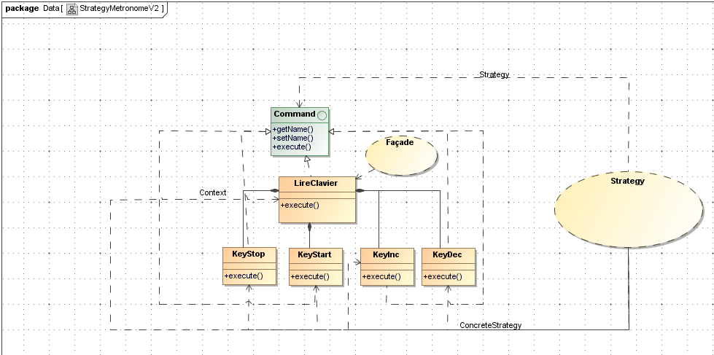
La réification de Command LireCaliver est une façade.

Nota : la modification de getTouchePresse peut provoquer des effets de bord , en effet on n'a pas de visibilité sur l'événement précédent .

Au préalable le pattern chaîne de responsabilité avait été appliqué, étant donné qu'il n'y aucune notion de priorité des événements du clavier, il n'était pas adapté.

Le patron de conception Stratégie est donc utilisé pour Scruter le clavier :

LireClavier va déterminer les changements d'état sur une touche avec l'opération getTouchePresse de la présentation. Si l'état d'une touche a changé, le contrôleur est notifié du comportement à appliquer en fonction de l'événement détecté ( stop, start, inc ou dec ).

Diagramme de séquence EvenementSurClavierV2
Ce Scénario décrit le comportement de l'application quand l'utilisateur vient agir sur la touche start du clavier.

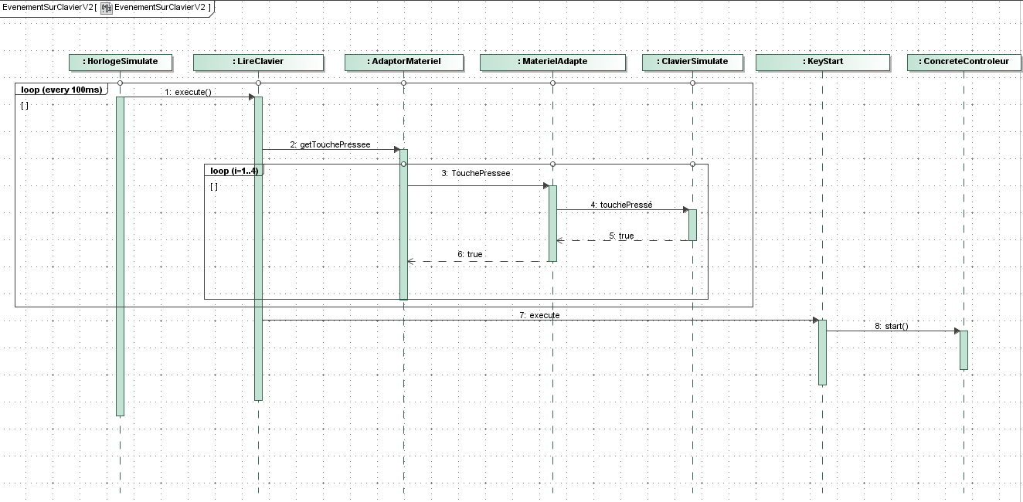
il fait intervenir 7 instances :

-Une HorlogeSimulate réification de View.

-La commande LireClavier réification de Command.

-La commande KeyStart riéfication de Command.

-MaterielAdapte le simulateur de matériel.

-AdapteurView l'adaptateur du matériel simulé réification de l'interface View.

-Un ConcreteControleur réification de Controleur.

-Un ConcreteMM réification de MoteurMetronome.

Diagramme de séquence changeBPMV2:

Ce scénario décrit le comportement de l'application quand l'utilisateur vient modifier le nombre de battements par seconde en tournant la molette quelque soit l'état du métronome.

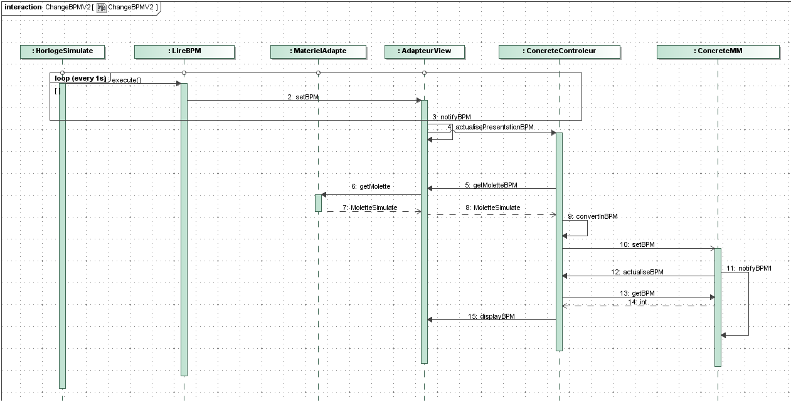
il fait intervenir 6 instances:

-Une HorlogeSimulate réification de View.

-La commade LireBPM réification de Command.

-MaterielAdapte le simulateur de matériel.

-AdapteurView l'adaptateur du matériel simulé réification de l'interface View.

-Un ConcreteControleur réification de Controleur.

-Un ConcreteMM réification de MoteurMetronome.

Conclusion:

L'adaptateur de matériel et le simulateur de matériel sont opérationnels.
Le comportement du clavier simulé correspond au comportement d'un clavier réel.

Dans le projet métronomeV2 la classe AdaptatorView du package metronome.view contient le main de l'application il est donc possible de l’exécuter pour valider le fonctionnement de l'application.

Nota : l’intérêt était d' appliquer judicieusement des patrons de conception dans la réalisation d'une application de bout en bout.

